Муниципальное образовательное учреждение

«Центр развития ребёнка №4 Краснооктябрьского района Волгограда»

Экологическая игра

**«Живая пирамида»**

разработана на основе ООП ДОУ и авторской программой по экологическому воспитанию С. Н. Николаевой «Юный эколог», в соответствии с ФГОС.

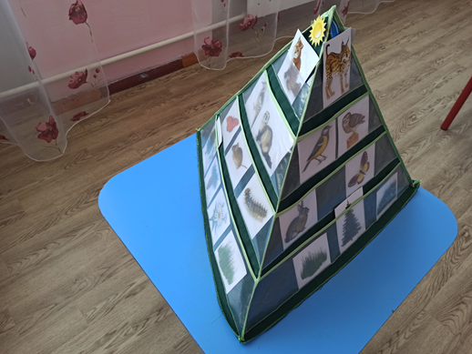

Выполнила: воспитатель Ерещенко Г.А.

Пояснительная записка

В природе между численностью животных (хищных, травоядных) и растений существует подвижное равновесие. Например, хищных животных (волков, лис) в лесу должно быть меньше, чем травоядных, которыми они питаются (зайцев, мышей). Такие отношения живых организмов выражаются в виде различных пирамид, которые так и называются — «экологические пирамиды» (например, пирамиды численности). В старшем дошкольном возрасте можно дать самые элементарные понятия об экологических пирамидах.

**Данное пособие**пополнило образовательную среду старшей группы. **Пособие** отвечает всем требованиям ФГОС: по функциональности, насыщенности, трансформируемости, вариативности, безопасности и доступности. Изготовленное мной **пособие** просто в использовании, мобильно, развивает у детей логическое мышление,  память,  наблюдательность, внимание, интерес к жизни животных, любознательность, самостоятельность, мелкую моторику рук.

**Цель:** Формировать представление детей о взаимосвязи обитателей леса—растений, животных, насекомых, их пищевой зависимости друг от друга.

**Задачи:**

* Закреплять знания о разных видах животных , насекомых, деревьях.
* Познакомить детей с экологической пирамидой – цепочкой. Научить составлять пищевые цепочки.
* Воспитывать любовь к природе, желание беречь ее, умение логически мыслить, правильно делать выводы.
* Совершенствовать экологические знания.

**Предварительная работа:**

1. Беседы о диких и домашних животных, о птицах нашего края. Рассматривание иллюстраций , слайдов.
2. Чтение В.Танасийчука «Экология в картинках. Цепочки в лесу.», «Невидимые весы».
3. Д/И « Я покажу ты назови» , «Кто где живет?» , « Кто остался зимовать?» , « Столовая животных и птиц».
4. Беседы о насекомых. Стихи , загадки о насекомых, рассматривание иллюстраций, слайдов.
5. Наблюдение за почвой на участке.
6. Наблюдение за хвойными и лиственными деревьями на участке , на экскурсии в парке.

**Материал:** модель «экологическая пирамида; картинки растений с плодами и семенами (сосна, ель, дуб, рябина, береза, осина, орешник, ягодные кустарники, цветущие растения, грибы и т.д.), картинки животных (бабочка, мышь, заяц, гусеница, синица, сова, дятел, ласка, лиса, кошка, волк, сокол, медведь); модель солнца, воды, воздуха.

**Ход игры:**

А теперь давайте заглянем с вами в лес. На первый взгляд он кажется пустынным, одни деревья. На самом деле, если хорошенько присмотреться, то поймешь, что он полон жизни и похож на огромный дом, заселенный множеством жильцов. Они чирикают, щебечут, свистят, пищат, рычат. У каждого в этом доме есть свое место и свое дело. И мы сейчас представим этот дом в виде высокой пирамиды, построим ее?

В: Ребята, как вы думаете, без чего не может существовать все живое?

В: Да, солнце – основа жизни. *(Ставит солнце в основание пирамиды).* Что еще необходимо для роста и жизни растений, животных?

Д: вода(ставит в основание каплю воды)

**В:** Верно.И тогда вырастет растительный мир (ставит деревья).

**первое задание:**

1.Выберите все карточки с изображением растений и поместите их на нижнюю полоску «экологических пирамид».

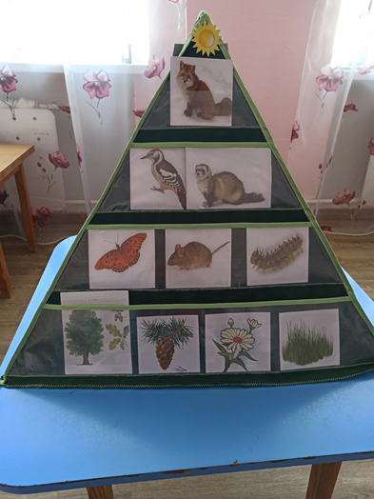2. Кто в лесу питается растениями? Каких травоядных животных вы знаете? Кто питается нектаром цветов, травой?

*-Найти среди карточек на столе животных, которые питаются этими растениями, и поместить их выше на вторую полоску пирамиды.*

3.А теперь пришла пора подумать, кто же в лесу питается насекомыми и мелкими грызунами, картинки с изображениями каких животных поместим на третью полосу? выберите на столе?

4.Поместить на самую верхнюю полоску изображения животных – хищников, которые охотятся на более мелких зверей и птиц.

**В.** Вот мы и составили с вами пирамиду жизни, многоэтажный огромный дом, в котором все этажи заселяли по очереди.

Почему экологическая пирамида выстроена именно в таком порядке, от большего к меньшему. (размышления детей) . Чтобы всем хватил еды, травы должно быть больше, чем зайцев, а зайцев—больше чем волков.

В природе все взаимосвязано, одно без другого жить не может и любое вмешательство человека в эту связь приведет к разрушению всей пирамиды.

Проверим это? Убираем птиц – рушим пирамиду. А вы подумайте и скажите, что будет, с остальными этажами пирамиды? кто пострадает?

**Д:** Много разведется насекомых, которые съедят растения

В: А если убрать насекомых ?

Д: Некому будет опылять растения, а птицам нечем будет питаться.

В: А если убрать растения?

Д: Останется голая земля , которая без растений погибнет !

В: Хотим мы этого?

Д: НЕТ!

Так что в лесу все друг другу нужны, все полезны.

Растения «кормят» насекомых мелких животных, насекомые и мелкие животные «кормят» более крупных животных, а они в свою очередь кормят хищников. Все сыты.

Давайте восстановим пирамиду жизни. И никогда ничего не будем разрушать в ней, ведь одно без другого в природе существовать не может. И постараемся всегда защищать и беречь все, что создано природой.